Мероприятия, проведенные в рамках конкурса «Дети разные важны»

В первых числах сентября 2015 года в Досуговом центре «Импульс» прошел цикл мероприятий, посвященных конкурсу «Дети разные важны». Совместно с Администрацией Металлургического района и парком «Металлург» им. О.И. Тищенко были проведены праздничные программы для дошколят и учащихся общеобразовательных учреждений.
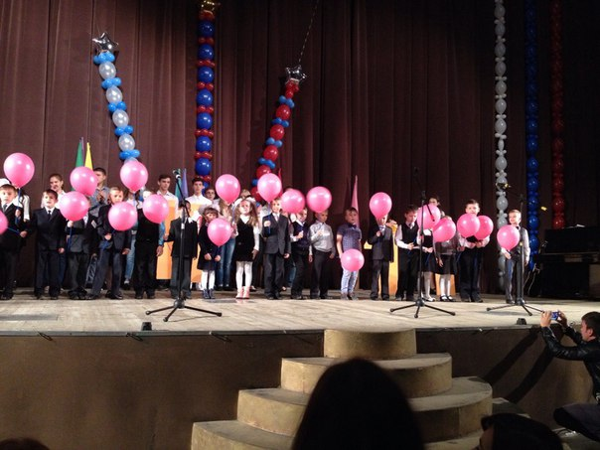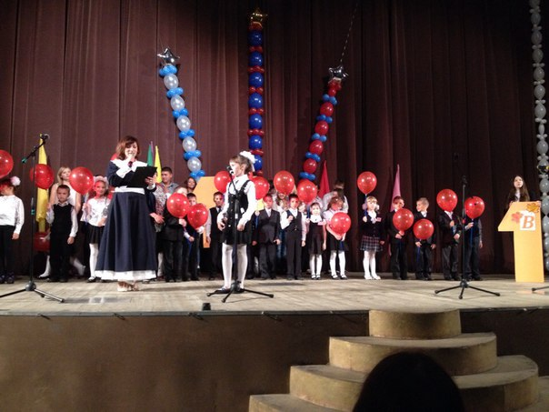
1 сентября в стенах Досугового центра «Импульс» прошел концерт, посвященный Дню знаний. В нем приняли участие самодеятельные коллективы Металлургического района: клуб каратэ «Белый тигр» школы №42,вокальный коллектив «Росинки» школы № 92. Изюминкой программы стал флеш-моб первоклассников. Более 70 первоклашек, держа в руках разноцветные воздушные шары, вышли на сцену и исполнили песню «Учат в школе».
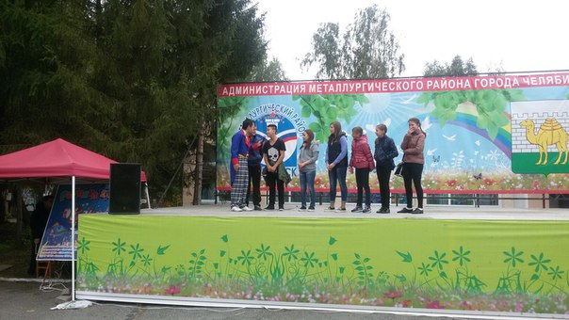
В этот же день в парке «Металлург» им. О.И. Тищенко всех школьников района ждал еще один сюрприз: веселые конкурсы и спортивные состязания. Прохладная погода не стала помехой: в парке собралось более 200 человек, учащиеся образовательных школ и их родители. Гости праздника активно принимали участие в шуточных викторинах, танцевальных конкурсах и даже сразились в вокальной битве с ведущими концерта.
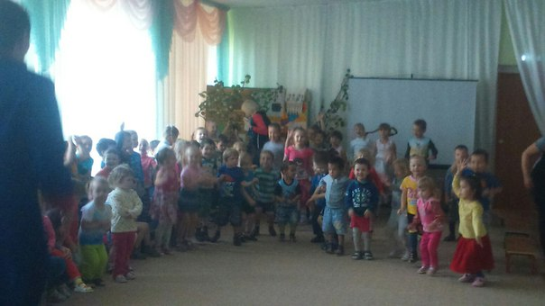
Череду мероприятий продолжил праздник для дошколят, который прошел 2 сентября в Детском саду №14. В игровой форме творческая бригада Досугового центра «Импульс» рассказала ребятам о правилах дорожного движения, показала театральную сценку «Один день из жизни первоклассника». По блеску в их глазах было ясно: в школу они пойдут с большим удовольствием.
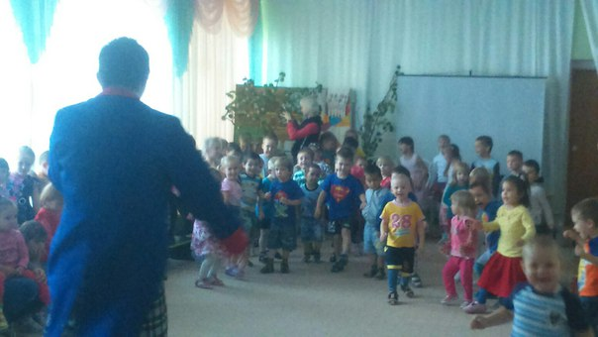
Завершил цикл праздничных мероприятий, посвященных конкурсу «Дети разные важны» концерт для первоклассников, детей работников ГКБ №6. Самый веселый клоун Металлургического района Гоша Калоша и его помощники Элвин и бурундуки проверили, готовы ли ребята к школе: умеют ли они читать, считать, насколько они внимательные и эрудированные.
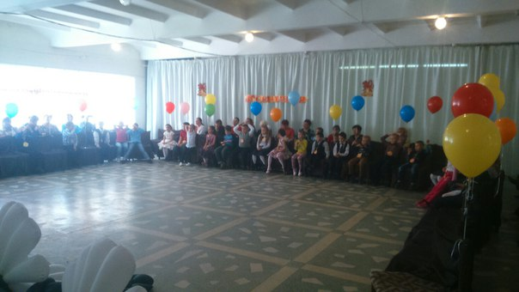
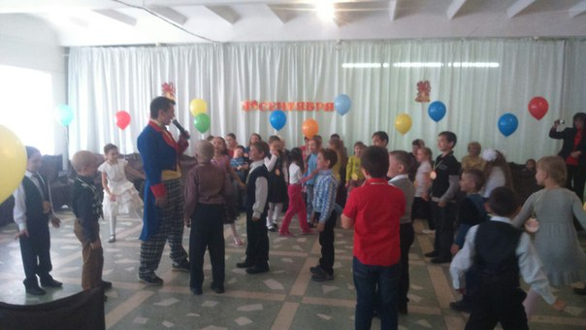
Всего на проведенных мероприятиях присутствовало более 800 человек. На этом сотрудники Досугового центра «Импульс» не планируют останавливаться. Всех детей Металлургического района ждут интересные концерты, конкурсные программы во время школьных каникул и традиционные новогодние представления.

